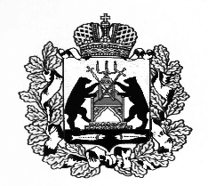

**Российская Федерация**

**Новгородская область Старорусский район**

**СОВЕТ ДЕПУТАТОВ НАГОВСКОГО СЕЛЬСКОГО ПОСЕЛЕНИЯ**

**Р Е Ш Е Н И Е**

**от ­­­­­­28.02.2022 №81**

д. Нагово

**О внесении изменений в решение Совета депутатов Наговского сельского**

**поселения от 22.11.2013 № 161 «О муниципальном дорожном фонде**

**Наговского сельского поселения»**

В соответствии с кодексом Российской Федерации, Совет депутатов Наговского сельского поселения

**РЕШИЛ:**

1. Внести изменения в Решение Совета депутатов Наговского сельского поселения от

22.11.2013 № 161 «О муниципальном дорожном фонде Наговского сельского поселения»:

1.1.Дополнив пункт 2 раздела II подпунктом 12 следующего содержания:

«12. отчислений от земельного налога с организаций обладающих земельными участками, расположенными в границах сельского поселения, поступающего в бюджет Наговского сельского поселения в следующих размерах:

2022 год – 40 процентов».

1.2.Дополнив раздел II пунктом 3 следующего содержания:

«3. Перечень источников формирования муниципального дорожного фонда не является исчерпывающим и может быть при необходимости изменен и дополнен по предложению Главного распорядителя бюджетных средств муниципального дорожного фонда, если такие предложения не противоречат целям настоящего Порядка и действующему законодательству Российской Федерации».

2. Опубликовать настоящее решение в муниципальной газете «Наговский вестник».

**Глава Наговского сельского поселения В.В. Бучацкий**